5,59% - rata şomajului înregistrat în evidenţele AJOFM Ialomița în luna iunie 2025
La sfârșitul lunii iunie 2025, în evidențele Agenției Județene pentru Ocuparea Forței de Muncă Ialomița erau înregistrați 4.376 șomeri (din care 1.991 femei), rata șomajului fiind de 5,59%, cu 0.32pp peste valoarea înregistrată la finele aceleași luni a anului 2024.
Din totalul de 4.376 persoane înregistrate în evidențele AJOFM Ialomița, 682 erau beneficiari de indemnizaţie de şomaj, iar 3.694 erau șomeri neindemnizați. În ceea ce privește mediul de rezidență, 3.285 șomeri provin din mediul rural și 1.091 sunt din mediul urban.
Structura șomajului pe grupe de vârste se prezintă sugestiv astfel:
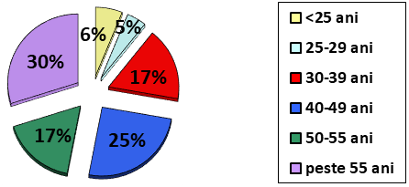
Grupa de vârstă | Stoc la finele lunii
Total | 4376
< 25 ani | 271
între 25-29 | 197
între 30-39 | 746
între 40-49 | 1107
între 50-55 | 748
peste 55 ani | 1307

Șomerii absolvenţi de învăţământ gimnazial au ponderea cea mai mare în totalul şomerilor înregistraţi în evidenţele AJOFM Ialomița (39,86%), urmati de absolvenții de invațământ primar şi fără studii (37,54%), iar 12,84% au absolvit școli profesionale de arte și meserii. Șomerii absolvenţi de învăţământ de nivel mediu şi postliceal reprezintă 8,55% din totalul șomerilor înregistrați, iar cei cu studii superioare sunt 1,21%.
Structura șomerilor înregistrați pe nivel de ocupabilitate, stabilit prin profilare, se prezintă astfel: 325 persoane foarte greu ocupabile, 2.085 greu ocupabile, 1.834 mediu ocupabile, iar 132 sunt persoane ușor ocupabile. Încadrarea într-o categorie de ocupabilitate se realizează ca urmare a activităţii de profilare a persoanelor înregistrate în evidenţele noastre. Informaţii detaliate despre structura şomajului la nivelul judeţului Ialomița sunt afişate pe pagina de internet a AJOFM Ialomița, la adresa https://www.anofm.ro/ialomita/.

Agenția Județeană pentru Ocuparea Forței de Muncă Ialomița

